

RESÚMEN EJECUTIVO

PROYECTO:

"ESTUDIO DE LA PLANTA POTABILIZADORA DE AGUA, CAPTACIÓN Y CONDUCCIÓN HACIA LA CIUDAD DE CALCETA, CANTÓN BOLÍVAR”

ÍNDICE DE CONTENIDOS

1. ANTECEDENTES. 1
1.2. ADUCCIÓN O TOMA: 1
1.3. RED DE DISTRIBUCIÓN: 3
1.4. COBERTURA DE SERVICIO: 3
1.5. RESERVAS O TANQUES DE ALMACENAMIENTO: 3
2. JUSTIFICACIÓN DEL PROYECTO. 5
3. OBJETIVOS 6
3.2. OBJETIVO GENERAL. 6
3.3. OBJETIVOS ESPECÍFICOS: 6
4. DESCRIPCIÓN DEL PROYECTO. 6
4.1. ÁREA DE SERVICIO DEL PROYECTO. 6
4.2. ZONAS DE INFLUENCIA. 8
4.3. TOMA O CAPTACIÓN. 8
4.4. IMPULSIÓN. 9
4.5. TRATAMIENTO. 10
4.6. PLANTA DE TRATAMIENTO CON FILTRACIÓN RÁPIDA. 10
4.7. LINEA DE TRATAMIENTO A DARSE. 10
4.8. DISEÑO DE LA PLANTA DE TRATAMIENTO. 11
4.9. RESERVA. 12
5. PRESUPUESTO: 13
6. PLAZO DE EJECUCIÓN: 13

ANTECEDENTES.

Actualmente la ciudad de Calceta, cuenta con el abastecimiento de agua potable proveniente de la parroquia Rural Àngel Pedro Giler “La Estancilla”, perteneciente al cantón Tosagua, que es una planta que se encuentra al margen izquierdo de la carretera del mismo nombre, hacia Calceta, generando agua potable regional, mancomunada y conformada por los cantones Junín, Bolívar, Tosagua, Sucre, y San Vicente.
El sistema está compuesto por una captación tipo compuertas y una estructura que se deriva a una boca toma proveniente del rio carrizal, una planta de tratamiento con capacidad de producción de 60, 000 m3/día (694.44 litros por segundo); cuenta con un sistema de bombeo de aguas tratadas, desde la planta a un tanque ubicado en la misma planta, desde la cual se derivan a los diferentes cantones que la conforman.
Se compone de las siguientes partes, y cada una con sus respectivos equipos:
- Vertedero de hormigón y compuertas Metálicas
- Bocatoma
- La Planta de Tratamiento propiamente dicha, con sus componentes: aireador, decantadores, batería de filtros, dosificadores de químicos; sistema de desinfección, cisterna de agua tratada; estación de bombeo de agua tratada
- Una subestación de energía eléctrica, con una línea de alimentación de 75000 Voltios
- Tanques de reserva
- Una distribución, Calceta, Tosagua, Junín, Bahía, San Vicente
De lo explicado a nivel general acerca de La Mancomunidad y con el propósito de conocer y poder analizar las condiciones actuales del servicio de agua potable para el cantón Bolívar, que le permita evaluar y diagnosticar al sistema existente, se procedió a realizar el levantamiento de información de las partes que forman el sistema de abastecimiento del líquido vital, para lo cual se ha llevado a cabo varias actividades de campo como aforos, medidas de presión en red de distribución, entre otras, que se indican a continuación:

ADUCCIÓN O TOMA:
La aducción o toma de agua potable para la Estancilla, se realiza mediante un vertedero, que deriva a una boca toma la cual ingresa a la planta para así empezar con su proceso de purificación de la misma.

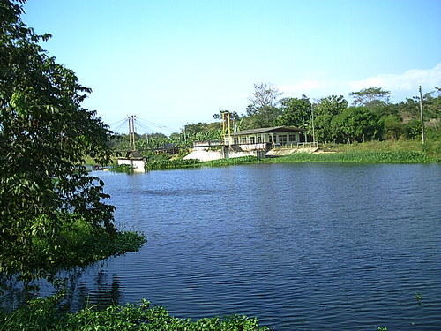
Imagen 1: Puente Vertedero
Fuente: Imagen tomada por consultor

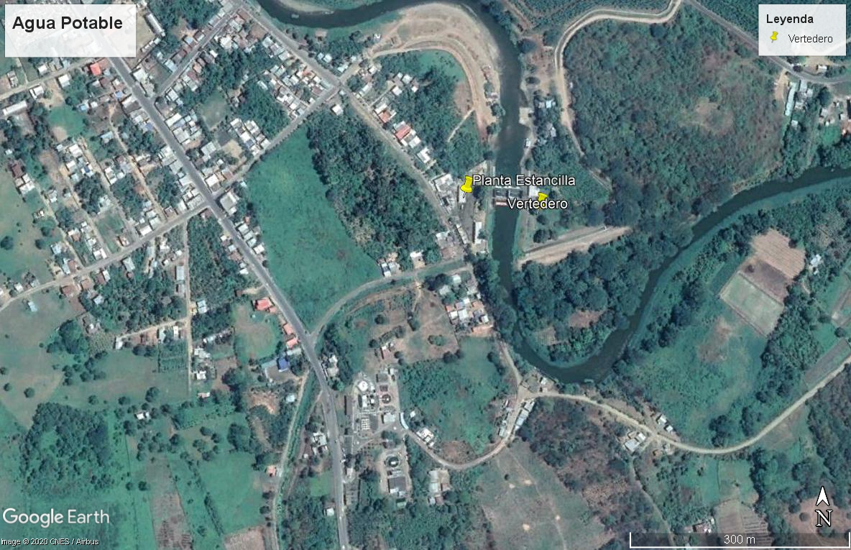
Imagen 2: Vista Satelital - Planta Estancilla
Fuente: Google Earth

RED DE DISTRIBUCIÓN:
Ante estas circunstancias, el equipo técnico que realiza esta consultoría, contando con el apoyo del personal que realiza labores de mantenimiento de redes de agua potable, y los que pertenecen al GADM Municipal de Bolívar se ha procedido a la ubicación en planos de las tuberías y diámetros existentes en la ciudad y en sitios en donde están instaladas las redes de distribución en Calceta, producto de lo cual se obtiene el respectivo plano a ser utilizado en la evaluación hidráulica de las redes.

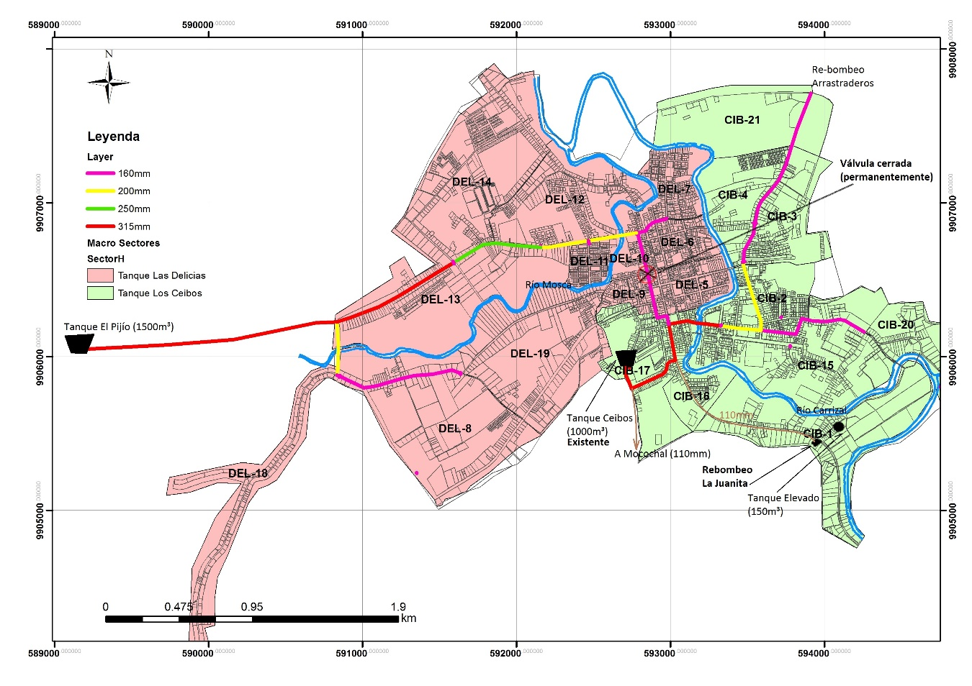Imagen 3: Red distribución del sistema de agua potable de la ciudad de Calceta
Fuente: GADMM-Bolívar

COBERTURA DE SERVICIO:
La cobertura de infraestructura con redes de distribución de agua potable en la ciudad de Calceta llega a un 80%, sin embargo, las personas que consumen el agua potable corresponden a un 55%, mientras que el otro 25% consumen agua subterránea mediante pozos.

RESERVAS O TANQUES DE ALMACENAMIENTO:
Calceta, disponen de dos (2) tanques de reserva en operación , y uno fuera de servicio, abastecidos directamente desde la planta de la mancomunidad, estos están ubicados en puntos altos, uno ubicado en el centro de la ciudad en calle Tranquilino Montesdeoca entre calle Calderón y avenida Simón David Velásquez por el sector del cementerio municipal, el cual tiene una capacidad de 1,000m3, también se dispone en el sitio ya mencionado , un tanque metálico elevado, con una capacidad de 1,200m3 el mismo que se encuentra sin operatividad, y otro ubicado en la vía al cantón Tosagua, en el kilómetro 3 ½ y tiene una capacidad de 1,500 m3.
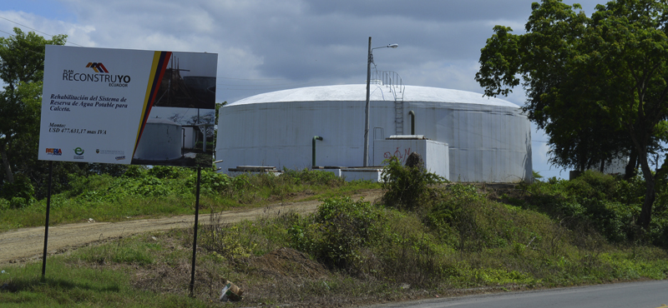
Imagen 4: Reservorio ubicado en la vía La Estancilla capacidad 1,500m3
Fuente: Consultor

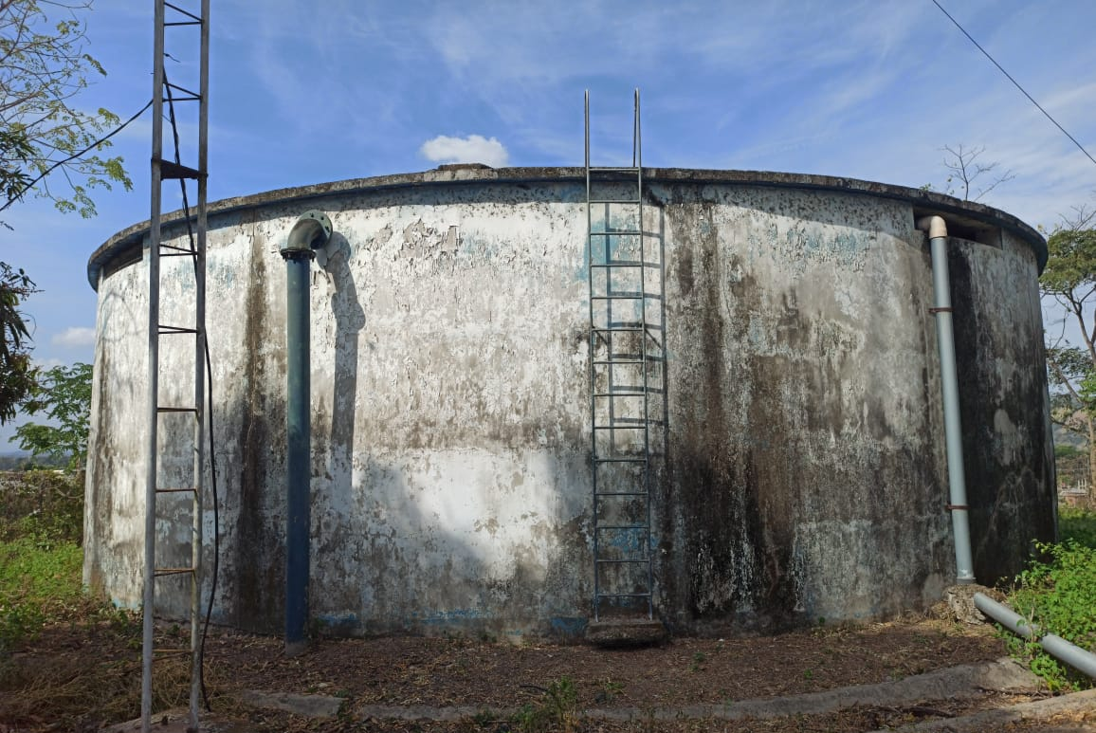
Imagen 5: Reservorio ubicado en la calle Tranquilino Montesdeoca (centro de la ciudad) capacidad 1,000m3
Fuente: Consultor

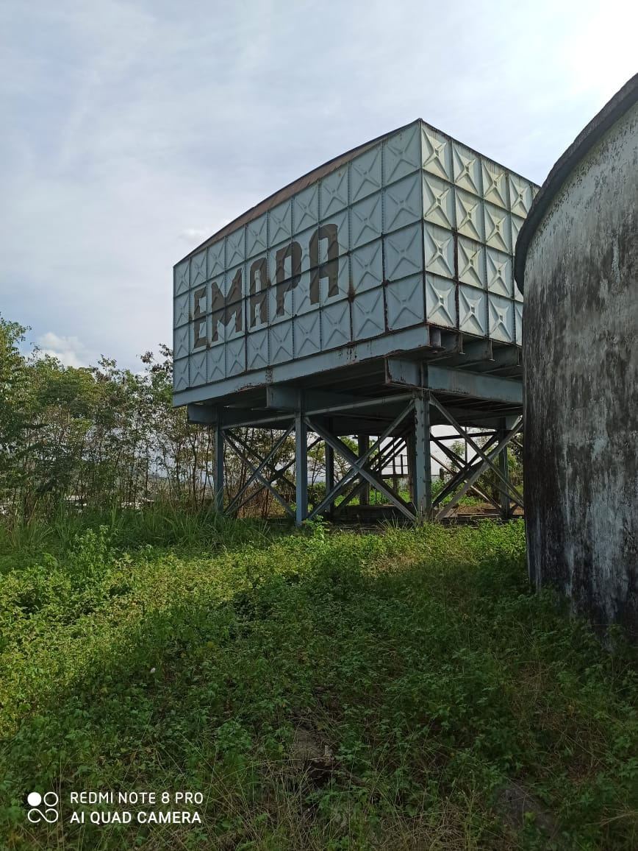
Imagen 6: Reservorio ubicado en la calle Tranquilino Montesdeoca (centro de la ciudad) capacidad 1,200m3 (sin operatividad)
Fuente: Consultor

JUSTIFICACIÓN DEL PROYECTO.
Las diferentes administraciones que han pasado por el cantón Bolívar, en los últimos años, han realizado varias obras para mejorar los sistemas de agua potable en La Mancomunidad y saneamiento de la ciudad de Calceta, sin embargo, los problemas persisten principalmente en el abastecimiento del agua potable, el cual no cuenta con la dotación requerida diariamente y principalmente en época de invierno donde los niveles de turbiedad suelen ser mucho más altos, al ser operada y administrada por la Empresa de Agua Potable Mancomunada no se puede interceder independiente hacia ella.

El proyecto: ESTUDIO DE LA PLANTA POTABILIZADORA DE AGUA, CAPTACIÓN Y CONDUCCIÓN HACIA LA CIUDAD DE CALCETA, CANTÓN BOLÍVAR, es una necesidad inevitable debido a cuatro razones.
- Abastecimiento de agua Ineficiente
- Niveles de turbiedad altos
- Operación de planta mancomunada y no independiente.
- Se necesitan acciones correctivas de manera urgente en el tratamiento del agua.

- OBJETIVOS
  - OBJETIVO GENERAL.
Realizar la construcción de la Planta Potabilizadora de Agua, Captación y Conducción Hacia La Ciudad de Calceta, Cantón Bolívar.
  - OBJETIVOS ESPECÍFICOS:
- Efectuar una evaluación y su respectivo diagnóstico técnico de las infraestructuras de agua potable
- Recopilar y analizar la información de estudios existentes, para su optimización y eficiencia.
- Determinar la eficiencia de los sistemas públicos de agua potable
- Efectuar un diagnóstico socio-económico, cultural y ambiental de manera que permita conocer la situación actual de la zona de influencia del proyecto.
- Analizar la información obtenida, plantear dos alternativas y generar el diseño definitivo mediante el análisis y evaluación técnica, económica, financiera, ambiental y social de las alternativas planteadas, las que deberán ser socializadas y aprobadas por el GADMM.
- Establecer los predios a ser afectados y/o Intervenidos por el proyecto, para el establecimiento de las servidumbres concernientes a las obras, y/o declaratorias de utilidad pública con fines de expropiación, así como la determinación de los valores por indemnización. (Reserva, plantas de tratamiento, línea de distribución etc.).
- Brindar un servicio óptimo y eficiente a los usuarios de la ciudad de Calceta.

- DESCRIPCIÓN DEL PROYECTO.

ÁREA DE SERVICIO DEL PROYECTO.

El proyecto está ubicado en la Parroquia Urbana Calceta y la Parroquia Rural Quiroga. Comprende la Captación, Impulsión, Tratamiento de agua y Conducción, hacia la ciudad de Quiroga y Calceta, Provincia de Manabí. La ciudad de Quiroga está a 2km aproximadamente de la represa La Esperanza aguas abajo, a una altitud de 26 msnm, atravesada por el río Carrizal y el río Trueno, mientras que la ciudad de Calceta está a una altitud de 18.74 msnm, cabecera cantonal del cantón Bolívar, se encuentra a 13 Km aproximadamente de la represa La Esperanza aguas abajo , atravesada por el río Carrizal y el río Mosca.

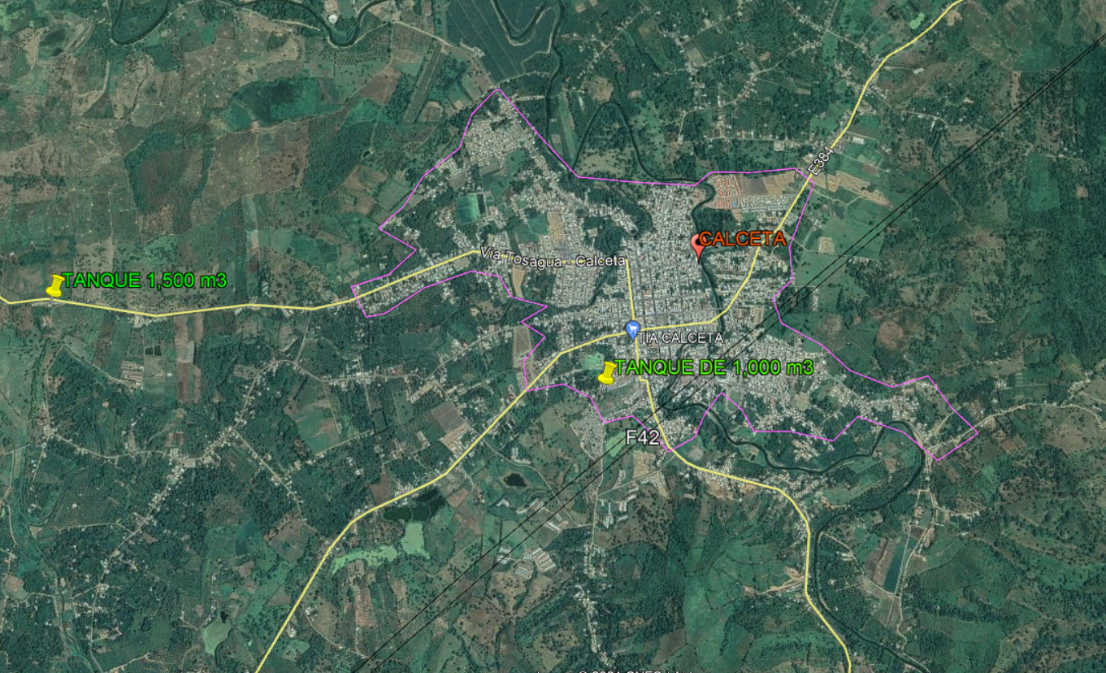
Imagen 7: Vista Satelital – Calceta Urbano
Fuente: Google Earth

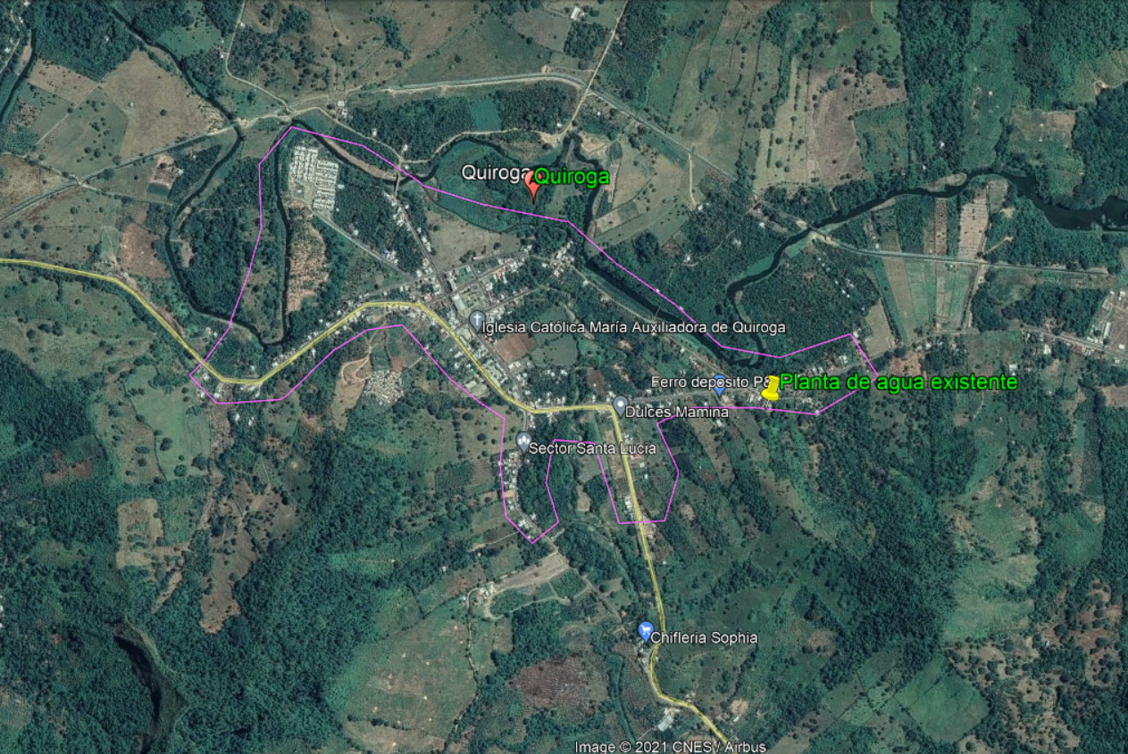
Imagen 8: Vista Satelital – Quiroga Urbano
Fuente: Google Earth

  - ZONAS DE INFLUENCIA.
La zona de influencia del proyecto de la Planta Potabilizadora de Agua, Captación y Conducción hacia la ciudad de Calceta, cantón Bolívar, se encuentra identificado de la siguiente manera:
- En la represa La Esperanza se localiza la captación.
- Adyacente a La Represa la Esperanza se localiza la planta de tratamiento de agua potable.
- Adyacente a la vía Calceta – La Esperanza se encuentra la línea de conducción hacia los tanques de reserva.

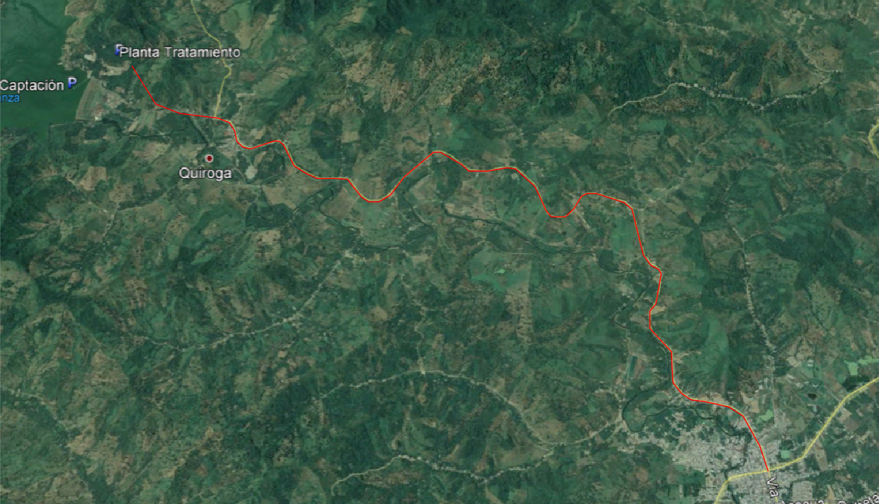Imagen 8: Área de influencia del proyecto.
CALCETA - 13km
QUIROGA – 2km
PLANTA DE TRATAMIENTO
DE AGUA POTABLE
CAPTACIÓN
Fuente: Google Earth

  - TOMA O CAPTACIÓN.

El Embalse “La Esperanza”, localizada en la Parroquia Rural Quiroga, a aproximadamente 13 km de la Parroquia Urbana Calceta liderando con la parroquia rural de Quiroga y Membrillo, Cabecera Cantonal del Cantón Bolívar-Provincia de Manabí; longitud aproximada de 93 km desde la obra de captación en el Embalse “La Esperanza” hasta el punto de recepción la cual tiene una capacidad de almacenamiento de 445000000 m3, la captación de este proyecto se ubicara en esta represa, la cual requiere un caudal de Q= 7.500 m3/día – 86.80l/s para la dotación de la propuesta, está ubicada en el punto de la captación y se encuentra a una distancia a una abscisa 0+650. (ver mayor detalle en el ítem 4.2 del documento “Proyecto de Agua Potable de FASE II”).
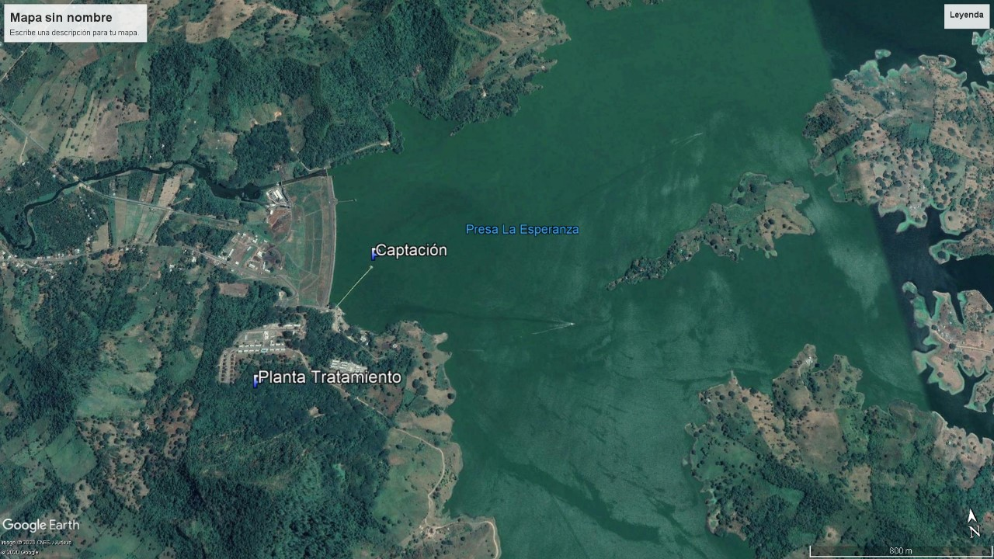
Imagen 9: Vista satelital de la captación del proyecto.
Fuente: Google Earth

  - IMPULSIÓN.
A partir del punto de toma indicado, se procede a realizar la línea de impulsión hasta el sitio establecido para el tratamiento y reserva cuyo punto de referencia se ubican las coordenadas N: 9901477.147, E: 602926, que va desde la cota 60 hasta 120msnm.
Conociendo que la presión en el sitio de entrega es de 7.3 kg/cm2 (73 mca), se procede a diseñar la conducción, determinándose que es necesario tener un diámetro interno de 200 mm con lo cual se obtiene una presión residual en el ingreso a la planta de tratamiento de 13.3 mca.
La longitud es de 645 m lineales y para este cálculo se ha incrementado en un 50% dada la topografía en contra pendiente y se requiere una ADT (altura dinámica total) de 64,90 m para su impulsión.
Se utilizarán 4 bombas centrifugas de impulsión de 40 Hp (cada una), para un bombeo constante de 24h y esta estarán adaptadas a un manifold, la cual tendrá una salida de 10 pulgadas y servirá como conducción hasta la planta de tratamiento. (ver mayor detalle en el ítem 4.3 del documento “Proyecto de Agua Potable de FASE II”).
  - TRATAMIENTO.
Del análisis de tratabilidad realizado por el Consultor (Imagen: Estudio de calidad de agua) es la muestra de agua de la presa La Esperanza, en el anexo se presentan los análisis efectuados durante el estudio y se determina que presenta las siguientes características físicas y químicas:
Se observa que los valores de turbiedad y color, sobrepasan los límites máximos permisibles estipulados en la Norma Técnica Ecuatoriana INEN 1108-2014, quinta revisión: Agua Potable - Requisitos, por lo tanto, para su remoción se deberá aplicar el tratamiento convencional, que consta de los procesos de coagulación - mezcla rápida, floculación - mezcla lenta, sedimentación, filtración y desinfección.

  - PLANTA DE TRATAMIENTO CON FILTRACIÓN RÁPIDA.

La planta de tratamiento que servirá al sistema de agua potable de la ciudad de Calceta provincia Manabí se alimentará con aguas provenientes de la presa La Esperanza y tendrá capacidad para trabajar con un caudal de 7.500 m3/día – 86,80 l/s.
  - LINEA DE TRATAMIENTO A DARSE.
Debido a que las aguas superficiales registran grandes variaciones en su calidad es necesario emplear un tratamiento completo.
Por lo indicado, el proceso de tratamiento consta de:
- Mezcla rápida, con un gradiente de velocidad elevado para trabajar con coagulación por adsorción neutralización apropiada para la filtración directa, y que permita utilizar coagulación por barrido para el tratamiento completo.
- Floculación
- Sedimentación de alta tasa
- Filtración de tasa declinante y lavado mutuo.
- Desinfección a base de cloro gas
El tipo de planta de tratamiento adoptada ha sido dada por el espacio físico con que se cuenta para su implantación, siendo conveniente una planta modular que cumpla con la norma INEN 2655, de la cual se tiene el diseño hidráulico y demás especificaciones técnicas de la planta de tratamiento, (ver mayor detalle en el ítem 4.5, 4.6, 5, 5.1, 5.2, 3.3, 5.3.1, 5.3.2, 5.3.3, 5.3.4, 5.3.6, 5.3.7, 5.3.8, del documento “Proyecto de Agua Potable de FASE II”).

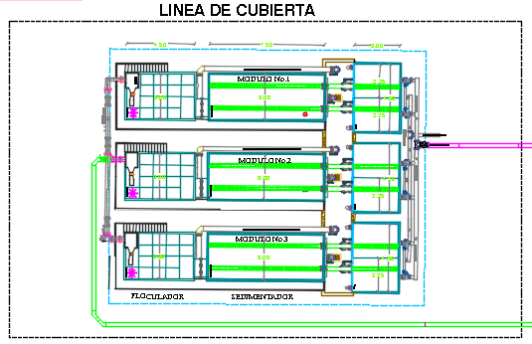
Imagen 10: Vista superior, planta de tratamiento modular
Fuente: Consultor

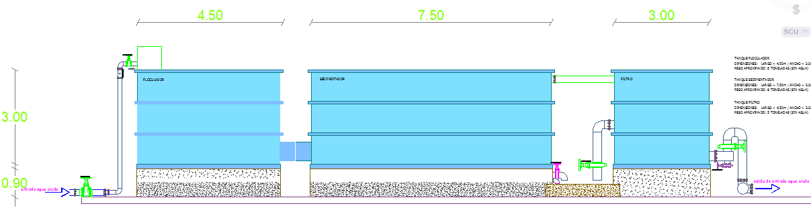
Imagen 11: Vista en corte, planta de tratamiento modular 2D
Fuente: Consultor

  - DISEÑO DE LA PLANTA DE TRATAMIENTO.

La Planta potabilizadora de 7.500 m3/día, realizará en forma continua y simultánea las operaciones de:

- Regulación y control de caudal
- Oxigenación dinámica
- Coagulación tipo PARSHALL con control de caudal incluido mediante regleta
- Mezcla lenta mecánica
- Floculador de flujo vertical
- Pre sedimentador (ecualizador)
- Sedimentador de alta taza (MODULOS DE ABS)
- Filtro rápido descendente, con estabilizador de nivel
- Desinfección

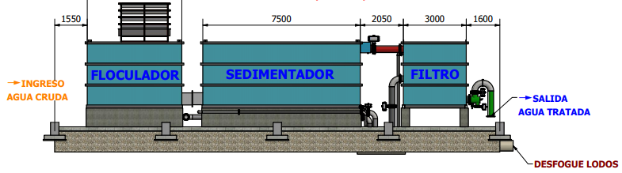

Imagen 12: Vista en corte, planta de tratamiento modular.
Fuente: Consultor

  - RESERVA.

La ciudad de Calceta, disponen de dos (2) tanques de reserva, estos están ubicados en puntos altos:
El primer tanque de reserva está ubicado en el centro de la ciudad sector los Ceibos de la calle Tranquilino Montesdeoca entre calle Calderón y avenida Simón David Velásquez por el sector del cementerio municipal, el cual tiene una capacidad de 1,000m3, este tanque de reserva tiene aproximadamente 40 años desde su construcción, su estado es crítico, y de acuerdo al estudio integral de alcantarillado sanitario, pluvial y nuevo sistema de agua potable dentro de la ciudad de Calceta ya se contempla con un Tanque de Reserva nuevo mismo que contara con una capacidad de 1,500m3. También se dispone en el sitio ya mencionado, un tanque metálico elevado, con una capacidad de 1,200m3 mismo que se encuentra sin operatividad.
El segundo tanque de reserva está ubicado en la vía el cantón Tosagua, en el kilómetro 3 ½ y tiene una capacidad de 1,500 m3, este tanque de reserva tiene cuatro años de haber sido construido, esto significa es relativamente nuevo.
Se plantea una cisterna de 500m3 para el almacenamiento en el área de la planta de tratamiento de agua, y posteriormente la conducción hacia la ciudad de Calceta en el centro de la ciudad sector los Ceibos, construir el nuevo Tanque de Reserva de 1,500m3, de acuerdo con el estudio integral para la ciudad de Calceta y de esta forma reemplazar el Tanque actual que se encuentra en estado crítico.
Para mayor detalle en revisar el ítem 6.0, del documento “Proyecto de Agua Potable de FASE II”).

- PRESUPUESTO:

SON: SEIS MILLONES, DOSCIENTOS OCHENTA Y SIETE MIL, TRESCIENTOS VEINTI SIETE, CON TREINTA Y CINCO CENTAVOS. (ver mayor detalle en el componente de Presupuesto).

- PLAZO DE EJECUCIÓN:
El plazo estimado para su ejecución es de trecientos sesenta (540) días calendario, contados a partir de la notificación de la disponibilidad del anticipo.

